Grundschule Scharnebeck
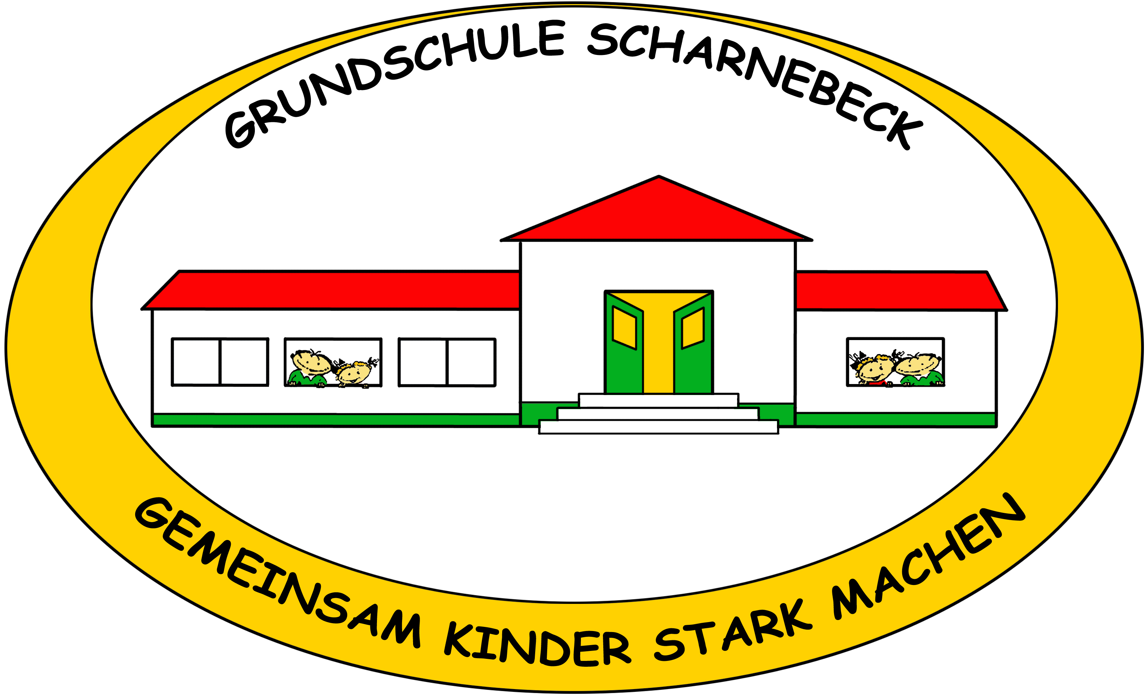

- GESUND LEBEN LERNEN – Gesundheitsmanagement in der Schule

Auftakt GLL (1. Steuergruppensitzung)

Die Grundschule Scharnebeck wurde im August 2020 als Projektschule für – GESUND LEBEN LERNEN – ausgewählt.

Dabei handelt es sich um ein Kooperationsprojekt zwischen dem Niedersächsischen Kultusministerium, der AOK und mehreren anderen Partnern. Ziel des Projektes ist es, Erziehungs- und Bildungsarbeit mit der Gesundheit so zu verbinden, dass sie sich gegenseitig ergänzen und unterstützen. Lehrkräfte, Pädagogische Mitarbeiter/innen, Eltern und Schüler/innen entwickeln INDIVIDUELL; GANZHEITLICH und NACHHALTIG Ideen für eine gesundheitsförderliche Schule.

Das Projekt musste Corona bedingt von August 2020 bis November 2021 ruhen.
Am 22.11.2021 fand die 1. Steuergruppensitzung unter der Leitung von Frau Susanne Piekarek (AOK) statt. Es nahmen vier Lehrkräfte, eine Pädagogische Mitarbeiterin, zwei Elternvertreterinnen und die Schulleitung teil.

Nach der Vorstellung des GLL Unterstützungsrahmens wurden regelmäßige Treffen vereinbart, die Geschäftsordnung bekanntgegeben, die Einrichtung einer Gruppe auf IServ zum Informationsaustausch verabredet und beschlossen, dass auf der Homepage der Grundschule Scharnebeck berichtet wird.

Um die Visionen für eine gesundheitsförderliche Schule 2023 zu aktualisieren, wurden durch eine Kartenabfrage Ideen gesammelt:
- Gemeinschaftsprojekte (wieder) implementieren (z.B. Schulversammlung, Trommeln, Theater, …)
- Ruheraum/stiller Arbeitsraum für Mitarbeiter/innen
- Außenklassenzimmer (Sitz- und Arbeitsmöglichkeiten auf dem Schulgelände)
- Bewegte Pausen/bewegte Schule
- Klassenausstattung (Stühle und Tische) ergonomisch verstellbar (z.B. Höhe)
- Achtsamkeit/Ruherituale (z.B. respektvoll miteinander umgehen, …)
- Informations- und Kommunikationskultur verbessern (z.B. Zeit für Austausch und kollegiale Fallberatung (wieder) fest verabreden, …)
- Feste Absprachen im Bereich Ernährung (z.B. keine Süßigkeiten, Geburtstage, „Gesunde Pause“ an bestimmten Tagen, …)
- Bewusstsein für Müllvermeidung (wieder) entdecken (Handtücher, Tests, …)
- Lehrer- und Schülertoilettensituation verbessern
- Mehr Zeit (z.B. Verfügungsstunde, Entschleunigung, Doppelbesetzungen, …)

Beteiligung: Lehrkräfte/ Päd. Mitarbeiter/innen – Kartenabfrage
Schüler/innen – Klassenlehrerin im Rahmen des Klassenrates
Eltern – Schulelternratssitzung am 11.01.2022
Nächste Sitzung: 07.02.2022, 13.30 Uhr, Lehrerzimmer GS Scharnebeck

